**TC_RFU1.1-RegistrazioneCliente_1**

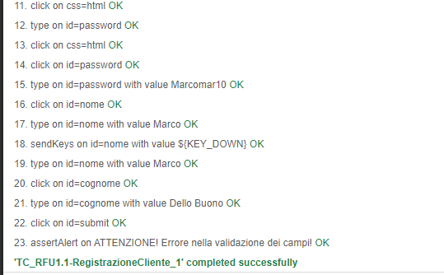

**TC_RFU1.1-RegistrazioneCliente_2**

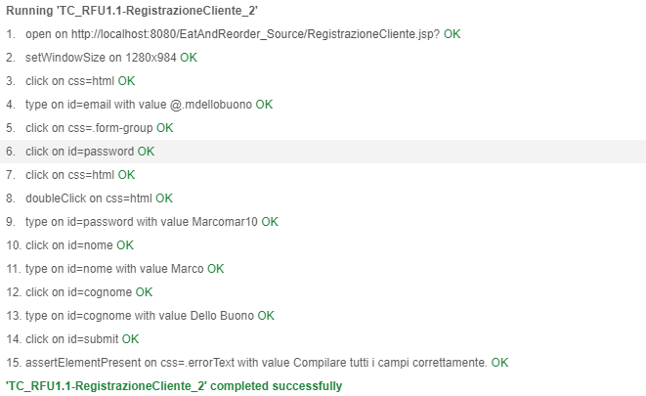

**TC_RFU1.1-RegistrazioneCliente_3**

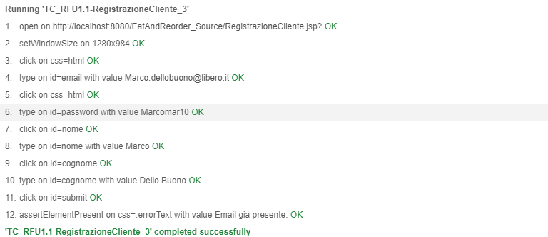

**TC_RFU1.1-RegistrazioneCliente_4**

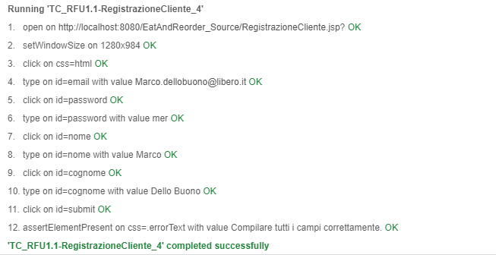

**TC_RFU1.1-RegistrazioneCliente_5**

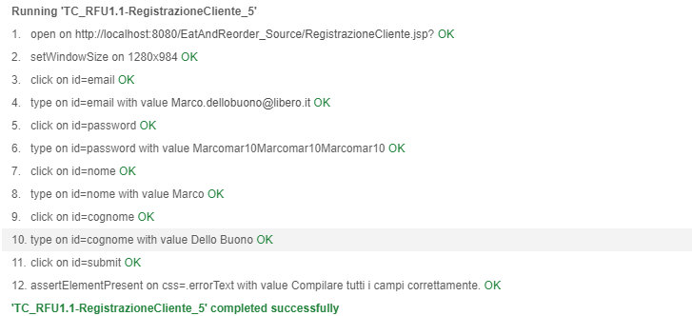

**TC_RFU1.1-RegistrazioneCliente_6**

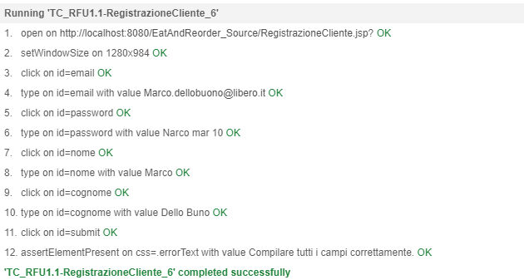

**TC_RFU1.1-RegistrazioneCliente_7**

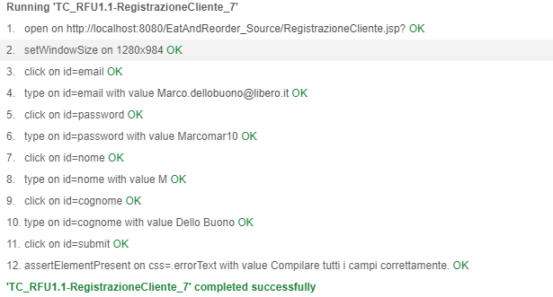

**TC_RFU1.1-RegistrazioneCliente_8**

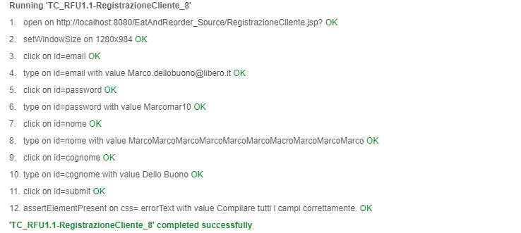

**TC_RFU1.1-RegistrazioneCliente_9**

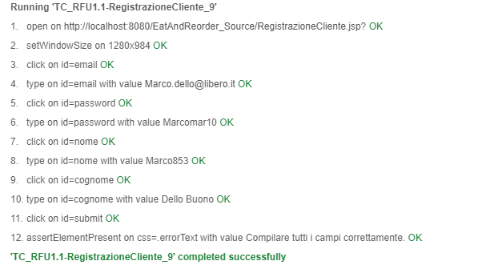

**TC_RFU1.1-RegistrazioneCliente_10**

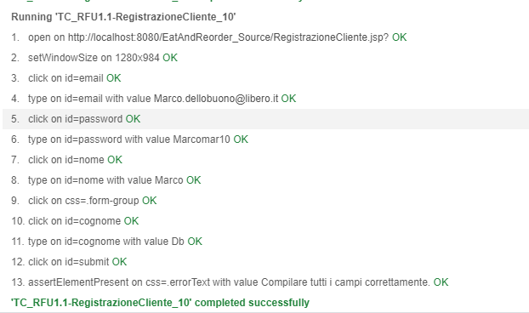

**TC_RFU1.1-RegistrazioneCliente_11**

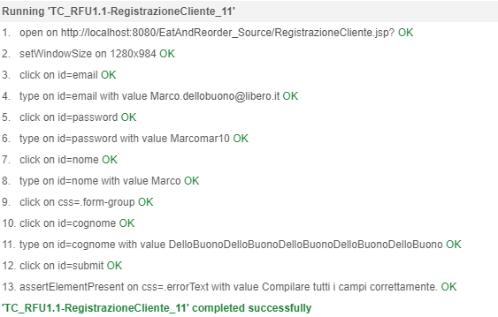

**TC_RFU1.1-RegistrazioneCliente_12**

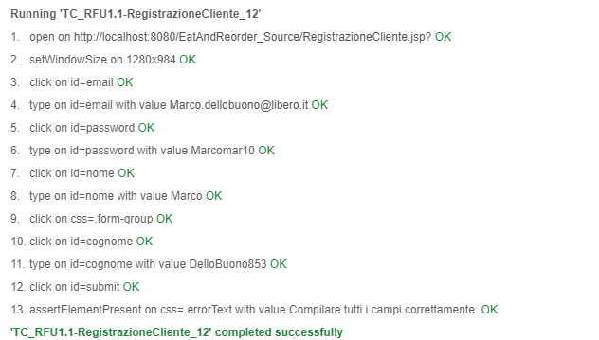

**TC_RFU1.1-RegistrazioneCliente_13**

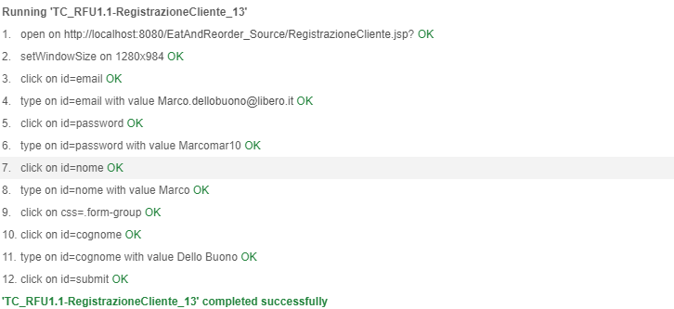

**TC_RFU1.2-RegistrazioneAzienda_1**

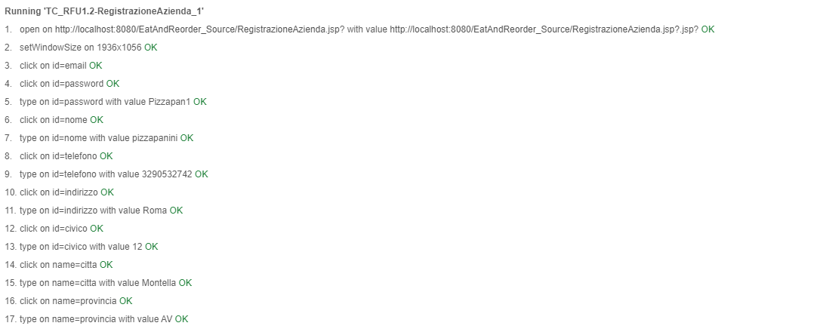

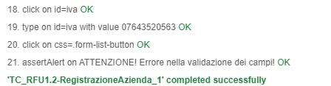

**TC_RFU1.2-RegistrazioneAzienda_2**

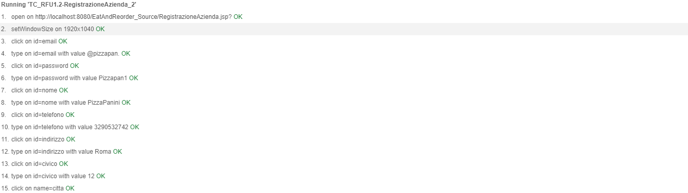

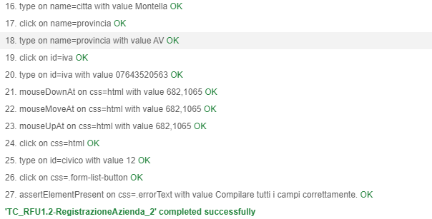

**TC_RFU1.2-RegistrazioneAzienda_3**

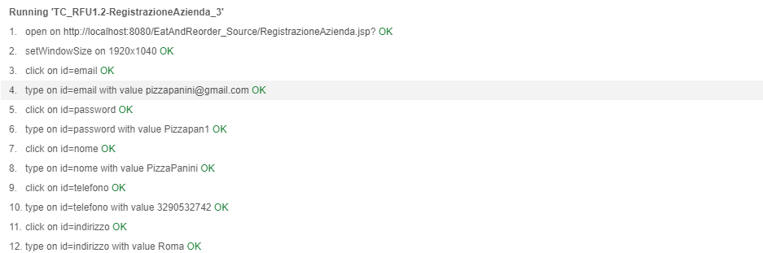

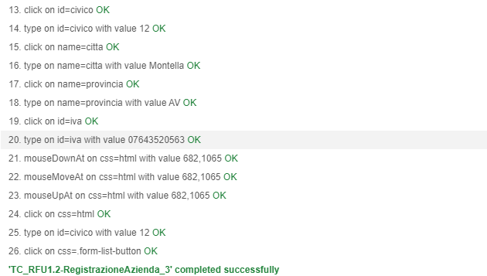

**TC_RFU1.2-RegistrazioneAzienda_4**

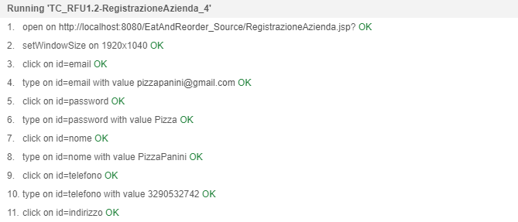

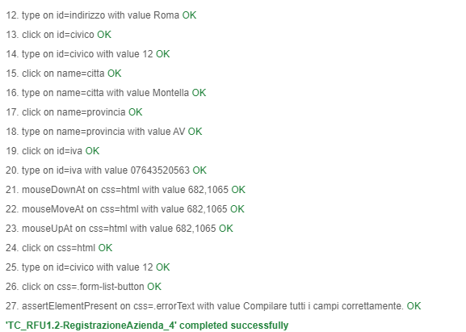

**TC_RFU1.2-RegistrazioneAzienda_5**

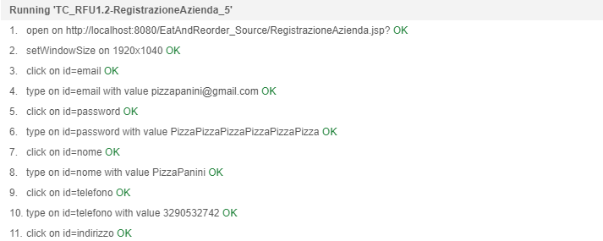

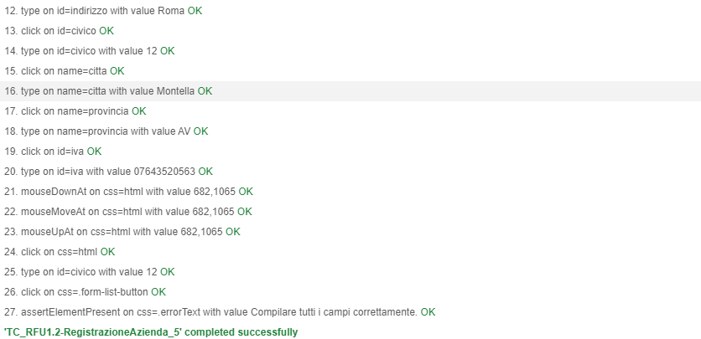

**TC_RFU1.2-RegistrazioneAzienda_6**

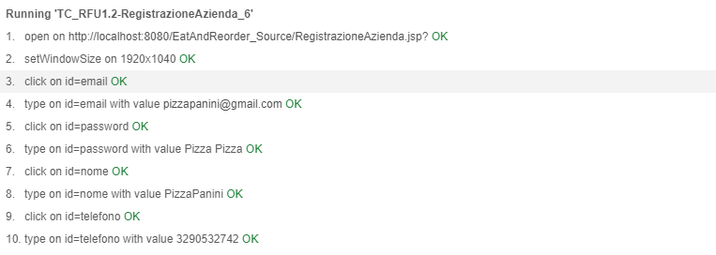

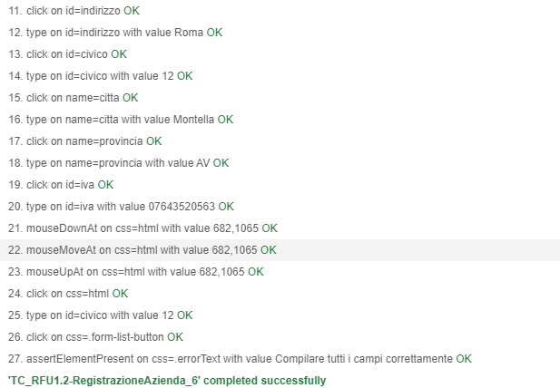

**TC_RFU1.2-RegistrazioneAzienda_7**

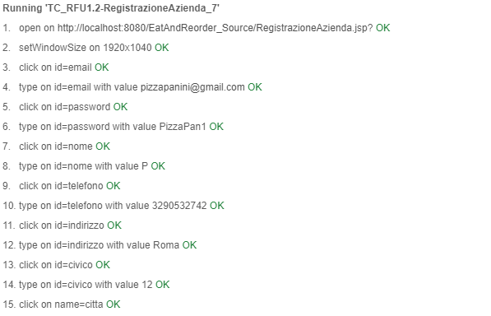

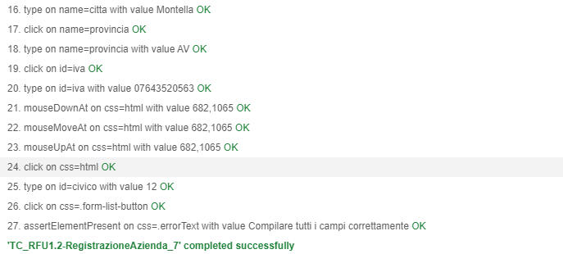

**TC_RFU1.2-RegistrazioneAzienda_8**

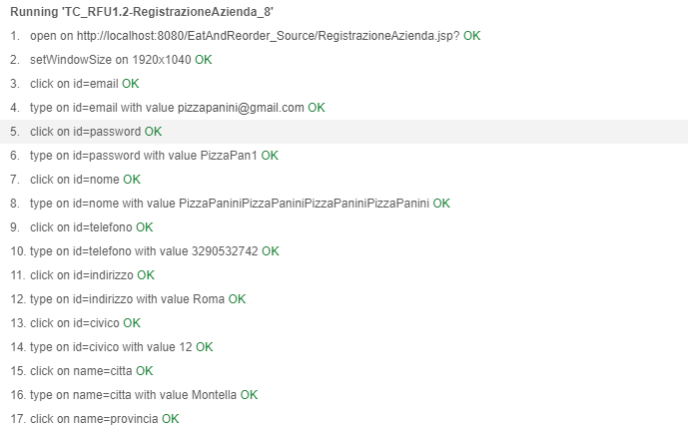

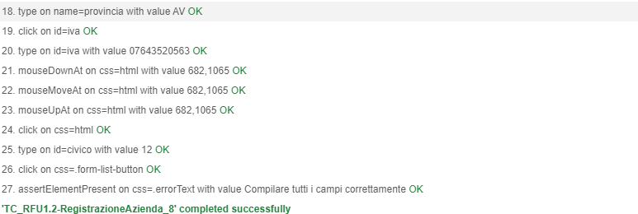

**TC_RFU1.2-RegistrazioneAzienda_9**

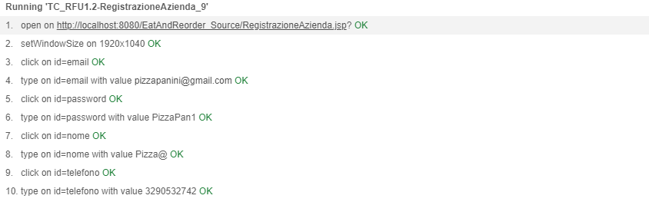

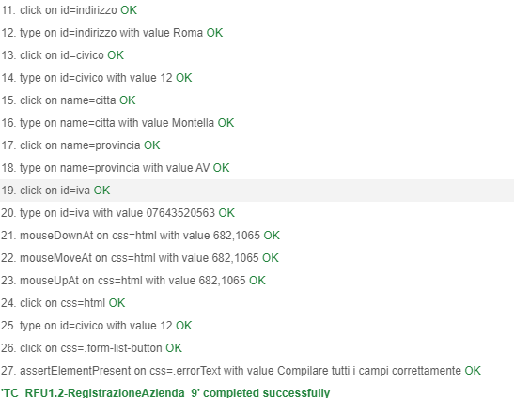

**TC_RFU1.2-RegistrazioneAzienda_10**

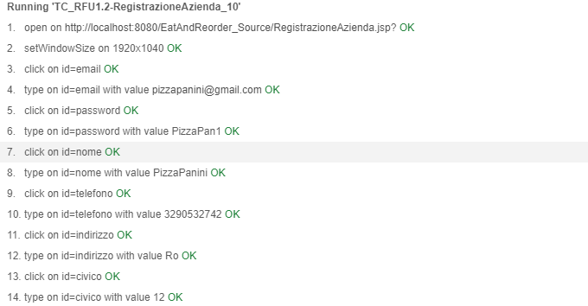

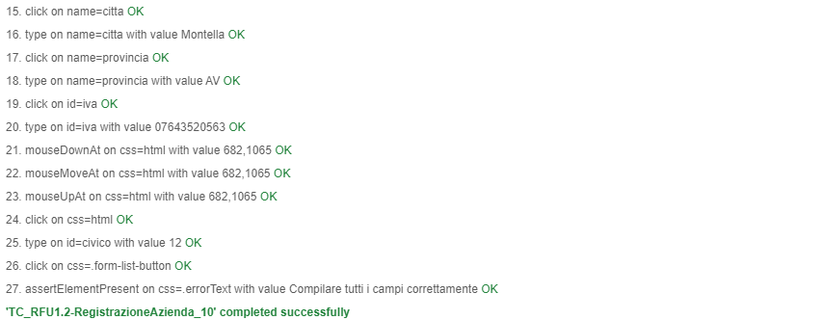

**TC_RFU1.2-RegistrazioneAzienda_11**

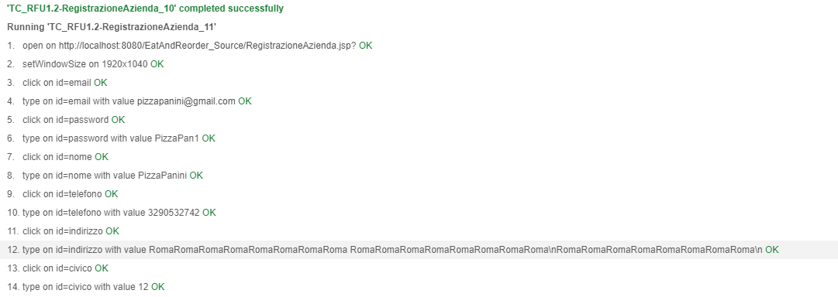

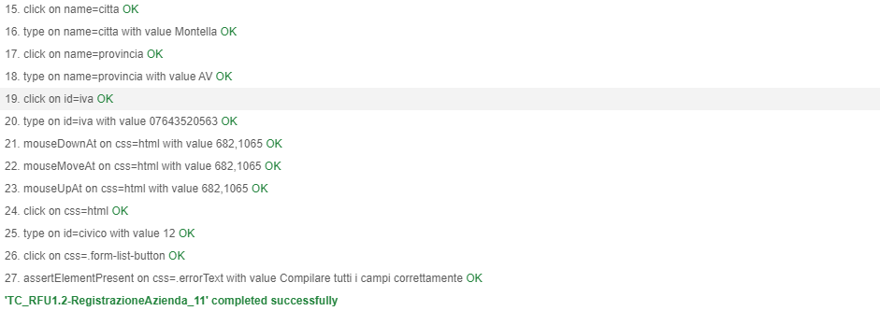

**TC_RFU1.2-RegistrazioneAzienda_12**

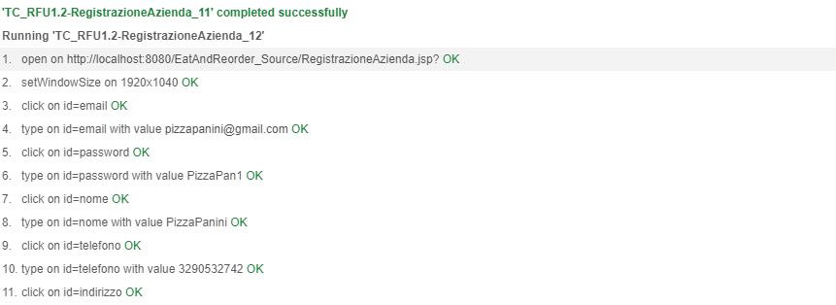

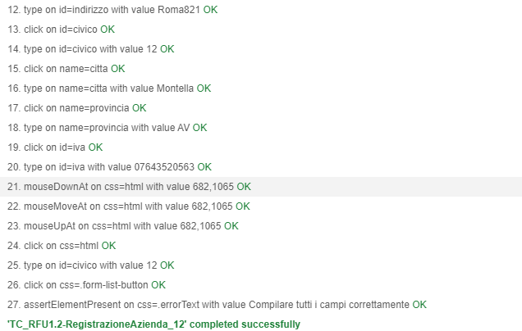

**TC_RFU1.2-RegistrazioneAzienda_13**

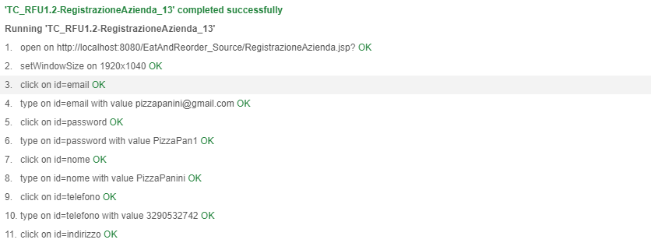

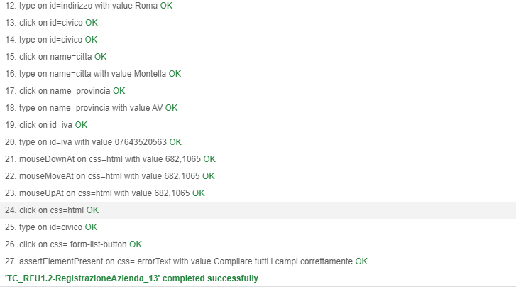

**TC_RFU1.2-RegistrazioneAzienda_14**

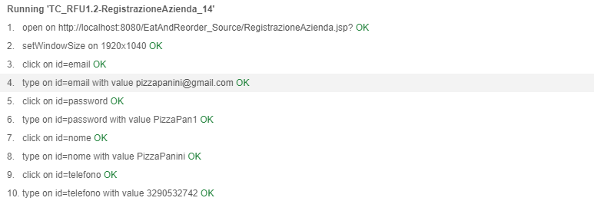

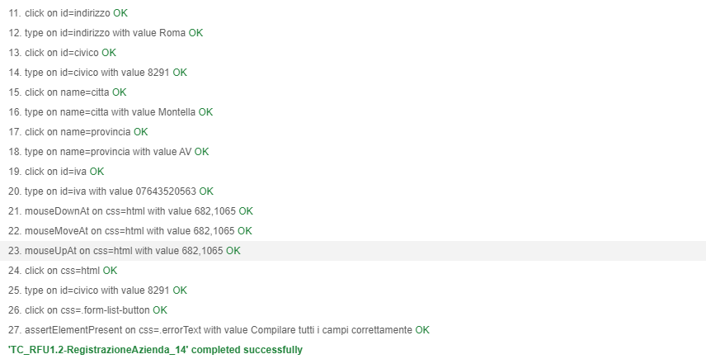

**TC_RFU1.2-RegistrazioneAzienda_15**

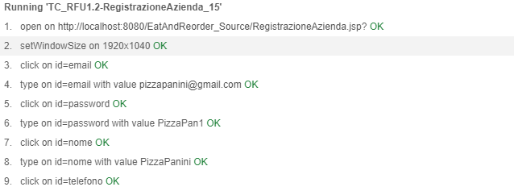

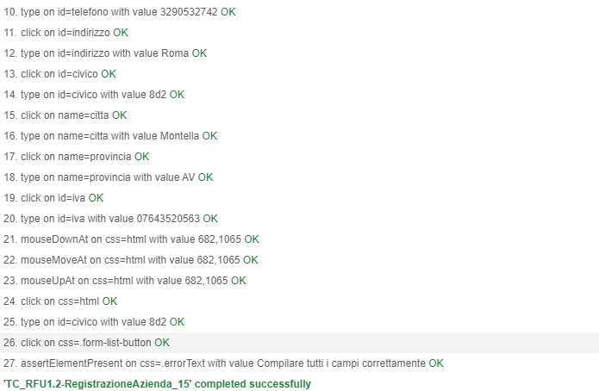

**TC_RFU1.2-RegistrazioneAzienda_16**